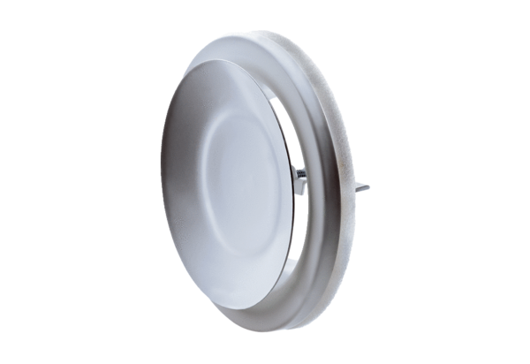Légszelep, fém TFZ 10Csomagolási egység: 1 darabVálaszték: C
Termékszám: 0151.0364Gyártó: MAICO

